鲁东大学共享仪器设备信息表
所在单位：交通学院 所属实验室：汽车检测与诊断实验室 存放地点：西区4#120室
仪器名称 | 机动车ABS测试仪 | 国 别 |  | 中国 | 资产编号 | 2008105806
型 号 | JA50 | 规 格
单 价 | 121980 | 附件金额 |  |  | 设备总价 | 121980
出厂日期 | 2008.4 | 生产厂家 |  | 上海耐思科技
管 理 人 | 李栋 | 联系电话 |  |  | 电子邮箱
收费标准 | 25元/小时 |  |  |  | QQ号
主要附件：  1、笔记本电脑  2、数据采集仪  3、车速传感器  4、轮速传感器 |  |  | 仪器照片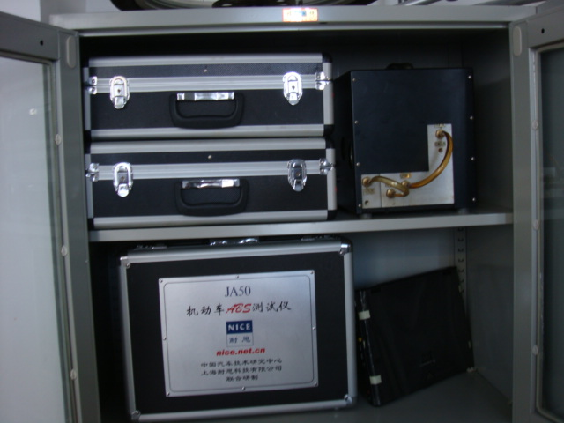
技术指标与参数：  1.车速测试范围：0.55－128 km／h 测试精度：0.5 % 瞬时值：Δt＝20 ms (50点／秒)  2.轮速测试范围：0.22－128 km／h 测试精度：0.5 % 瞬时值：Δt＝20 ms (50点／秒)  3.距离测试范围：0－999.9 m；测试精度：0.5 %  4.时间测试范围：0－999.9 sec 测试精度：0.1 %  5.车速常数范围：5.0000 mm／脉冲－25.000 mm／脉冲  6.轮速常数范围：1.5000 mm／脉冲－4.0000 mm／脉冲  2、  3 |  |  | 功能与使用范围：  1、以GB／T 13594－2003 《机动车和挂车防抱制动性能和试验方法》及欧标 ECE R13 附件13 为依据，以车轮滑移率直接定量测评ＡＢＳ控制水平。  2、可进行的试验项目：附着系数试验、路面试验、能耗试验
负责人： 填表人：
单位盖章

